**标准着色器**

Unity 标准着色器是一个包含一整套功能的内置着色器。此着色器可用于渲染“真实世界”的对象，如石头、木头、玻璃、塑料和金属，并支持各种着色器类型和组合。只需在材质编辑器中使用或不使用各种纹理字段和参数即可启用或禁用此着色器的功能。

标准着色器还包含一种称为__基于物理着色 (Physically Based Shading)__ 的高级光照模型。基于物理着色 (PBS) 以一种模仿现实的方式模拟材质和光照之间的相互作用。PBS 最近才在实时图形中成为可能。在光照和材质需要以直观而逼真的状态共存的情况下，这种光照模型的效果最佳。

我们基于物理着色背后的理念是创建一种用户友好的方法，在不同的光照条件下实现一致、合理的外观。它模拟了光在现实中的表现，而不使用可能有效或无效的多个临时模型。为此，它遵循物理学原理，包括能量守恒（意味着对象反射的光绝不会多于接受的光）、菲涅耳反射（所有表面在掠射角处具有更高的反射率）以及表面如何遮挡自身（所谓的几何术语）等等。

标准着色器在设计时就考虑了硬表面（也称为“建筑材质”），能够处理大多数现实世界的材质，如石头、玻璃、陶瓷、黄铜、银或橡胶。甚至对于皮肤、头发和布料等非硬质材质也表现得很不错。

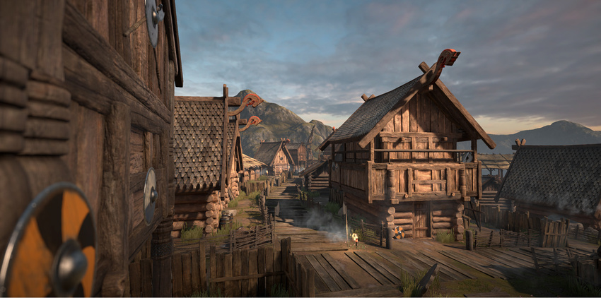在所有模型上使用标准着色器渲染的场景

通过标准着色器，可将大量着色器类型（例如漫射、镜面反射、凹凸镜面反射、反射）组合到同一个可处理所有材质类型的着色器中。这样做的好处是，在场景的所有区域都使用相同的光照计算，从而在使用该着色器的所有模型中提供逼真、一致且可信的光照和着色分布。

**术语**

在谈论 Unity 中的基于物理着色时，有许多概念非常有用。这些概念包括：

* **能量守恒 (Energy conservation)** - 这是一种物理学概念，可确保对象反射的光绝不会多于接受的光。材质的镜面反射越强，其漫射就应该越弱；表面越平滑，高光越强且高光面积越小。

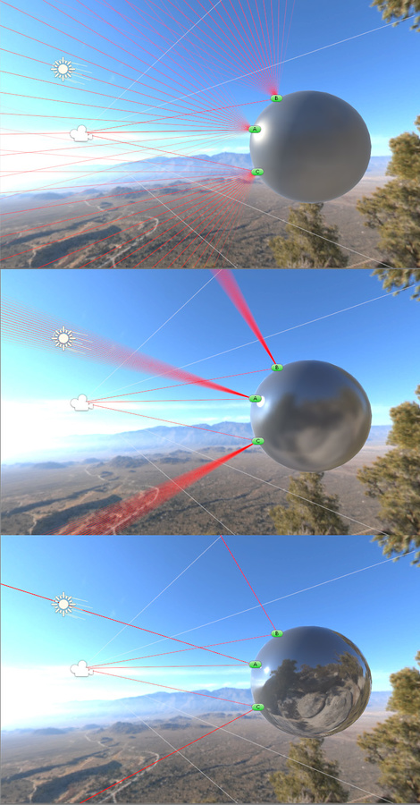计算表面上每个点处渲染的光量时，此光量应与从环境接受的光量相同。粗糙表面的微平面受到更宽区域的光照影响。更光滑的表面将呈现更强且面积更小的高光。A 点将光从光源反射到摄像机。B 点呈现天空环境光产生的蓝色色调。C 点从周围地面颜色接受环境光照和反射光照。

* **高动态范围 (High Dynamic Range, HDR)** - 这是指超出常规 0–1 范围的颜色。例如，太阳很容易比蓝天亮十倍。有关深入讨论，请参阅 Unity 手册 HDR 页面。

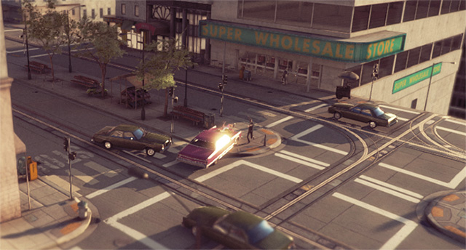使用高动态范围的场景。车窗中反射的阳光看起来比场景中的其他对象亮得多，因为已使用 HDR 对其进行处理

# 内容和上下文

在思考 Unity 中的光照时，将概念划分为所谓的**内容**（光照和渲染的对象）和**上下文**（即场景中会影响光照对象的光照）会很方便。

## 上下文

对象发生光照时，了解哪些光源会影响对象非常重要。场景中通常有直接光源：可能是放置在场景中的游戏对象光源。此外还有间接光源，例如反射和反射光。这些光源都会对对象的材质产生影响，从而产生摄像机在对象表面上看到的最终结果。

这种划分并非硬性和绝对的，通常可能被认为的“内容”也可能是另一个对象的光照上下文的一部分。

在这方面，一个很好的例子就是位于沙漠景观中的建筑物。该建筑物将从天空盒获取光照信息，也可能会从周围地面的反射光获取这些信息。

但是，可能有一个角色站在建筑物的外墙附近。对于该角色，建筑物是光照上下文的一部分：建筑物可能投射阴影，建筑物可能将反射光从墙壁投射到角色身上，或者角色可能有直接反射建筑物本身的反射部分。

### 默认光照上下文

在启动时，Unity 5 显示一个空场景。此场景已具有默认的光照上下文，此上下文附带有环境、基于天幕的反射和方向光。默认情况下，放置在该场景中的任何对象都应有它需要的全部光照以让它看起来正确。

让我们在场景中添加一个球体来查看默认光照上下文的效果。

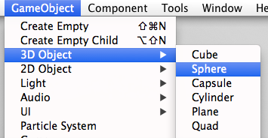

添加的球体在默认情况下将使用标准着色器。将摄像机对准球体会出现如下情况：

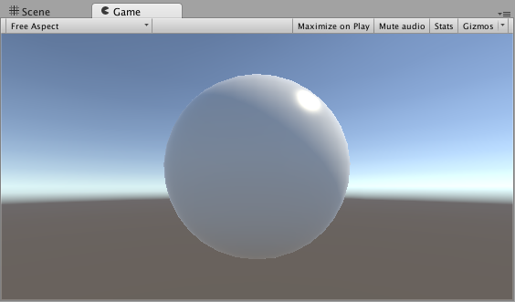

注意沿着球体边缘的反射以及从棕色（底部）到天蓝色（顶部）的微妙环境变化。默认情况下，在空场景中，所有光照上下文都是从天空盒和方向光（默认情况下会添加到场景中）派生的。

当然这是默认设置，在某些情况下，单个光照和天空反射可能还不够。您可以轻松添加更多光照和反射探针：

有关反射和光照探针的工作原理的深入探讨，请参阅光照探针和反射探针的文档。

### 天空盒

天空盒（烘焙或程序化天空盒）可作为光照设置的组成部分。除渲染天空外，天空盒还可用于控制环境光照和对象反射。 程序化天空盒还允许您直接设置颜色并创建太阳圆盘而不是使用位图；如需更多信息，请参阅天空盒文档

虽然反射天空盒可能对场景中的许多对象（尤其是室外场景）非常有用，但通常情况下您需要改变对象使用的反射：室外场景中可能存在黑暗区域（例如小巷或茂密的森林），或者可能有室内区域需要反射以便与每个房间匹配。

为了满足这些各种反射要求，Unity 提供了反射探针，允许您在场景中某个空间点进行环境采样，从而将其用作该点附近的所有对象的环境光和反射源，而不是使用默认的天空盒。在场景中，场景的天空盒不足或不适用的任何位置，均可放置反射探针。

### 全局光照

全局光照的概念是 Unity 5 的组成部分。标准着色器和 Unity 5 的 GI 系统都经过精心设计，可以很好地相互配合。GI 系统负责创建和跟踪反射光、发光材质发出的光以及环境光。 有关详细信息，请参阅此处。

上下文是图像整体外观的关键部分。在以下示例中，可看到内容和摄像机保持不变的情况下，场景如何反映上下文的变化。



## 内容

内容是用于描述场景中正在渲染的对象的术语。它们的外观是光照上下文作用于已应用到对象的材质的结果。

### 材质编辑器

在使用标准着色器的检视面板中查看材质时，编辑器将显示材质的所有参数，包括纹理、混合模式、遮罩和辅助贴图。您可以一目了然地看到使用了哪些特性，并可预览材质。 由于标准着色器是数据驱动的，Unity 将仅使用用户为材质设置的配置所需的着色器代码。换句话说，如果未使用材质的某个特性或纹理字段，则不会有相关成本，并且着色器组合在幕后实现优化。

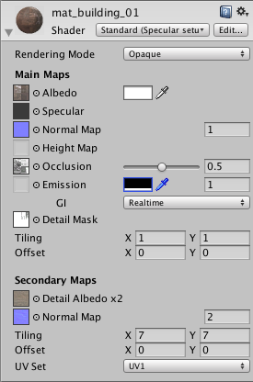提示：您可以按住 Ctrl 键并单击纹理缩略图进行大图预览，这样做也可以让您分别检查颜色和 Alpha 通道的内容！

### 如何创建材质

标准着色器允许进行多种配置，以便表示各种材质类型。可使用纹理贴图或拾色器和滑动条来设置值。通常需要 UV 贴图与纹理相结合来描述网格的哪个部分指向纹理贴图的哪个部分。因此，当与镜面反射和平滑度贴图或金属性贴图结合使用时，标准着色器材质允许在同一网格上具有不同的材质属性。换句话说，您可以在一个网格上创建橡胶、金属和木材，这种情况下的纹理分辨率可超过多边形拓扑，从而允许材质类型之间实现平滑的边界和过渡，当然这意味着工作流程的复杂性会增大，但这将取决于您的纹理创建方法。

材质的纹理往往通过以下两种方式之一生成：在 Photoshop 等 2D 图像编辑器中绘制并合成，或从 3D 资源包中渲染/烘焙，这种情况下除了反照率贴图、镜面贴图和其他贴图之外，还可使用更高分辨率的模型生成法线贴图和遮挡贴图。此工作流程因使用的外部资源包而不同。

通常，纹理贴图不应包含固有光照（阴影、高光等）。PBS 的一个优点是对象可以像您期望的那样对光做出反应，而如果贴图已经包含光照信息，则无法实现此目的。

# Metallic 与 Specular 工作流程的比较

## 两种工作流程

使用标准着色器创建材质时，可选择以下两个选项之一：“Standard”和“Standard (Specular setup)”。两者接受的数据不同，如下所述：

**Standard**：着色器显示“Metallic”值，表示材质是否为金属性。在使用金属性材质的情况下，反照率颜色 (Albedo) 将控制镜面反射的颜色，且大多数光线以镜面反射形式反射。非金属性材质将具有与入射光颜色相同的镜面反射，并且在正面观察表面时几乎不会反射。

**Standard (Specular setup)**：选择此着色器意味着使用传统方法。镜面反射颜色 (Specular) 用于控制材质中镜面反射的颜色和强度。此设置可使镜面反射具有与漫射不同的颜色。

通常可使用上述任一种方法很好地表示最常见的材质类型，因此在大多数情况下，具体选择哪种方法是基于美术工作流程的个人喜好问题。例如，下面是标准 (Standard) 和标准镜面反射 (Standard Specular) 工作流程中创建的橡胶塑料材质的示例：

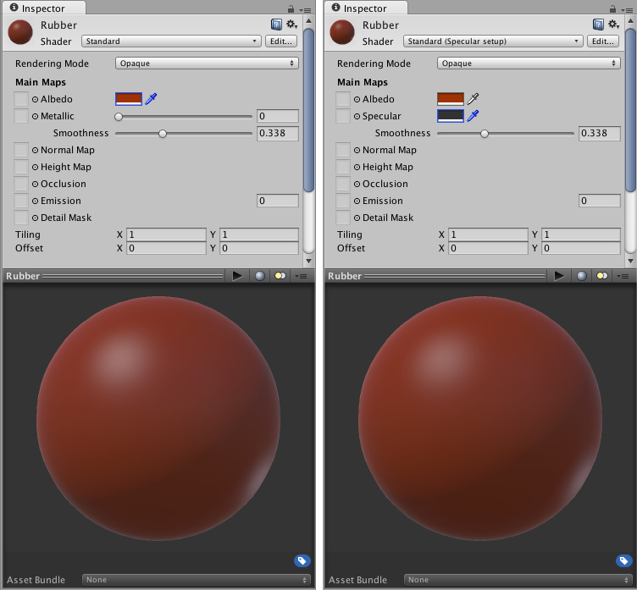随着材质表面变得更光滑，在相对于观察者的掠射角处可见的菲涅耳效应越来越明显

第一个图像代表金属性工作流程，此处我们将该材质设置为零（非金属性）。第二个设置几乎相同，但我们将镜面反射设置为接近黑色（因此我们不会得到金属性镜像反射）

有人可能会问这些值来自哪里，什么是“接近黑色”，究竟是什么让草与铝不同？在基于物理着色的世界中，我们可以使用来自已知真实材质的参考。我们已将其中一些参考编译成一组方便的图表，您可以使用它们来创建材质。

**材质参数**

标准着色器为您提供了一个材质参数列表。根据您选择在 Metallic 工作流程模式还是 Specular 工作流程模式下工作，这些参数会略有不同。两种模式下的大多数参数都相同，本页面涵盖了两种模式的所有参数。

这些参数可一起用于重现几乎任何真实世界表面的外观。

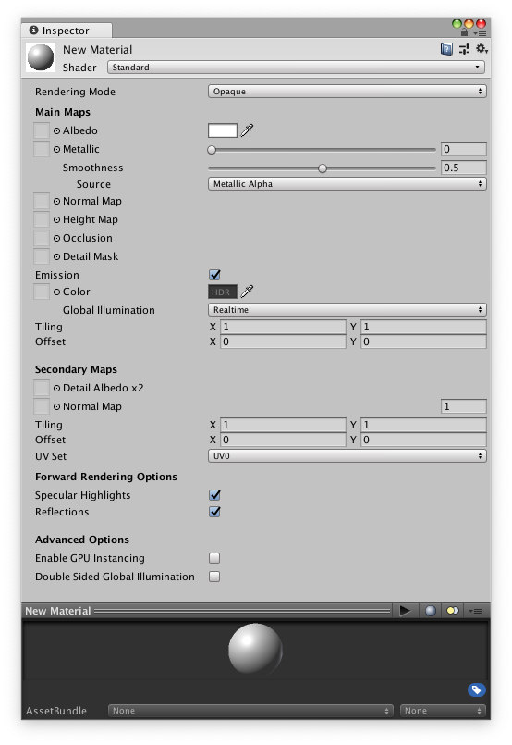此处的标准着色器材质采用了默认参数并且未分配任何值或纹理

* 渲染模式
* 反照率颜色和透明度
* Specular 模式：Specular 参数
* Metallic 模式：Metallic 参数
* 平滑度
* 法线贴图（凹凸贴图）
* 高度贴图（视差贴图）
* 遮挡贴图
* 发光
* 细节遮罩和贴图
* 菲涅耳效应

**渲染模式 (Rendering Mode)**

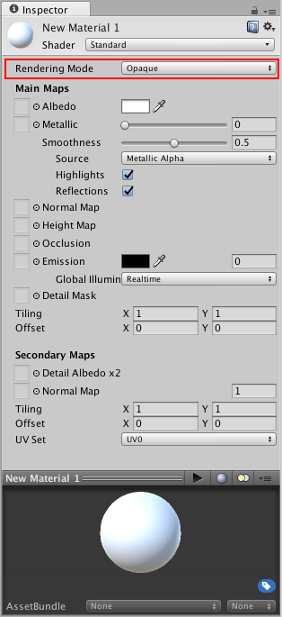此处的标准着色器材质采用了默认参数并且未分配任何值或纹理。Rendering Mode 参数已突出显示。

标准着色器中的第一个材质参数为 **Rendering Mode**。此参数允许您选择对象是否使用透明度，如果是，使用哪种类型的混合模式。

* **Opaque** - 此项为默认设置，适用于没有透明区域的普通固体对象。
* **Cutout** - 用于创建在不透明区域和透明区域之间具有硬边的透明效果。在这种模式下，没有半透明区域，纹理为 100% 不透明或不可见。使用透明度来创建材质的形状时（如树叶或者有孔洞和碎布条的布料），这非常有用。
* **Transparent** - 适用于渲染逼真的透明材质，如透明塑料或玻璃。在此模式下，材质本身将采用透明度值（基于纹理的 Alpha 通道和色调颜色的 Alpha），但与真实透明材质的情况一样，反射和光照高光将保持完全清晰可见。
* **Fade** - 允许透明度值完全淡出对象，包括对象可能具有的任何镜面高光或反射。如果要对淡入或淡出的对象进行动画化，此模式将非常有用。它不适合渲染逼真的透明材质，如透明塑料或玻璃，因为反射和高光也会淡出。

# 此图像中的头盔罩使用 Transparent 模式渲染而成，因为它应该表示具有透明属性的真实物理对象。此处的头盔罩正在反射场景中的天空盒。此图像中的头盔罩使用 Transparent 模式渲染而成，因为它应该表示具有透明属性的真实物理对象。此处的头盔罩正在反射场景中的天空盒。 这些窗户使用了 Transparent 模式，但在纹理中定义了一些完全不透明的区域（窗框）。来自光源的镜面反射将反射透明区域和不透明区域。这些窗户使用了 Transparent 模式，但在纹理中定义了一些完全不透明的区域（窗框）。来自光源的镜面反射将反射透明区域和不透明区域。 此图像中的全息图使用 Fade 模式渲染而成，因为它应该表示部分淡出的不透明对象。此图像中的全息图使用 Fade 模式渲染而成，因为它应该表示部分淡出的不透明对象。 此图像中的草使用 Cutout 模式渲染而成。此模式为对象提供了清晰的锐利边缘（通过指定截止阈值进行定义）。Alpha 值高于此阈值的图像的所有部分都是 100% 不透明的，而低于此阈值的所有部分都是不可见的。在图像的右侧，可看到材质设置和所用纹理的 Alpha 通道。此图像中的草使用 Cutout 模式渲染而成。此模式为对象提供了清晰的锐利边缘（通过指定截止阈值进行定义）。Alpha 值高于此阈值的图像的所有部分都是 100% 不透明的，而低于此阈值的所有部分都是不可见的。在图像的右侧，可看到材质设置和所用纹理的 Alpha 通道。渲染模式 (Rendering Mode)

此处的标准着色器材质采用了默认参数并且未分配任何值或纹理。Rendering Mode 参数已突出显示。

标准着色器中的第一个材质参数为 **Rendering Mode**。此参数允许您选择对象是否使用透明度，如果是，使用哪种类型的混合模式。

* **Opaque** - 此项为默认设置，适用于没有透明区域的普通固体对象。
* **Cutout** - 用于创建在不透明区域和透明区域之间具有硬边的透明效果。在这种模式下，没有半透明区域，纹理为 100% 不透明或不可见。使用透明度来创建材质的形状时（如树叶或者有孔洞和碎布条的布料），这非常有用。
* **Transparent** - 适用于渲染逼真的透明材质，如透明塑料或玻璃。在此模式下，材质本身将采用透明度值（基于纹理的 Alpha 通道和色调颜色的 Alpha），但与真实透明材质的情况一样，反射和光照高光将保持完全清晰可见。
* **Fade** - 允许透明度值完全淡出对象，包括对象可能具有的任何镜面高光或反射。如果要对淡入或淡出的对象进行动画化，此模式将非常有用。它不适合渲染逼真的透明材质，如透明塑料或玻璃，因为反射和高光也会淡出。

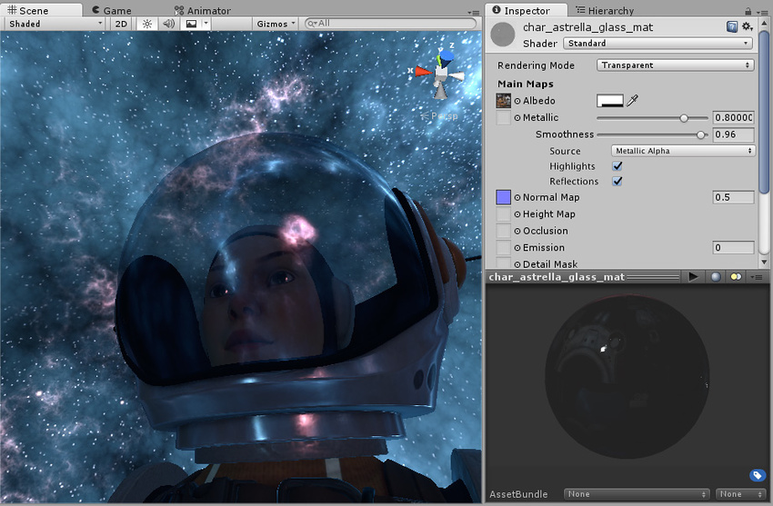此图像中的头盔罩使用 Transparent 模式渲染而成，因为它应该表示具有透明属性的真实物理对象。此处的头盔罩正在反射场景中的天空盒。 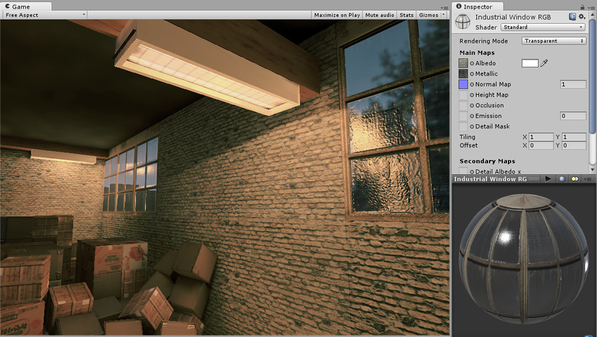这些窗户使用了 Transparent 模式，但在纹理中定义了一些完全不透明的区域（窗框）。来自光源的镜面反射将反射透明区域和不透明区域。 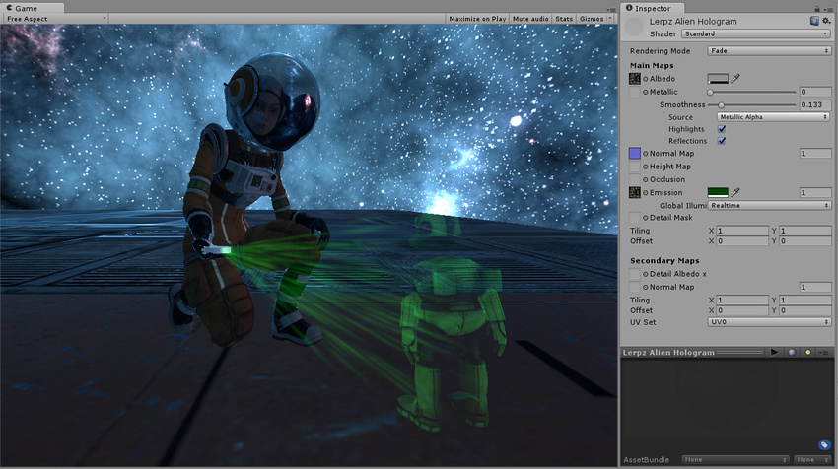此图像中的全息图使用 Fade 模式渲染而成，因为它应该表示部分淡出的不透明对象。 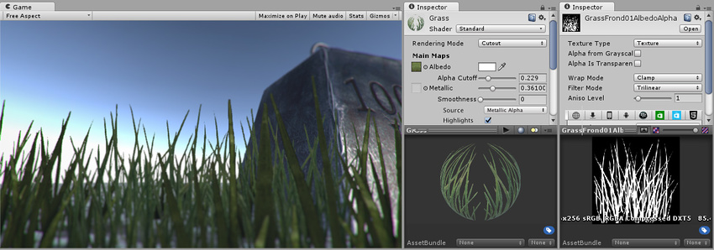此图像中的草使用 Cutout 模式渲染而成。此模式为对象提供了清晰的锐利边缘（通过指定截止阈值进行定义）。Alpha 值高于此阈值的图像的所有部分都是 100% 不透明的，而低于此阈值的所有部分都是不可见的。在图像的右侧，可看到材质设置和所用纹理的 Alpha 通道。

# 反照率颜色和透明度

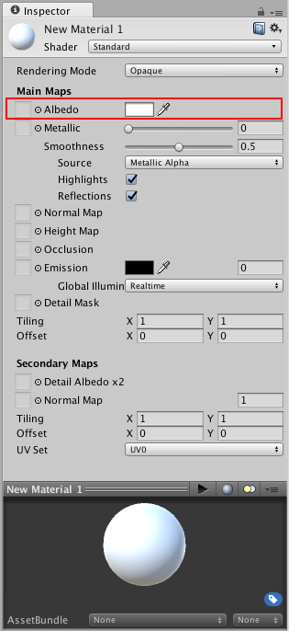此处的标准着色器材质采用了默认参数并且未分配任何值或纹理。Albedo（反照率）颜色参数已突出显示。

Albedo 参数控制着表面的基色。

一组从黑色到白色的反照率值

为 Albedo 值指定单一颜色有时很有用，但为 Albedo 参数指定纹理贴图的做法更为常见。纹理贴图应表示对象表面的颜色。必须注意的是，反照率纹理**不**应包含任何光照，因为光照将根据看到对象的上下文添加到纹理中。

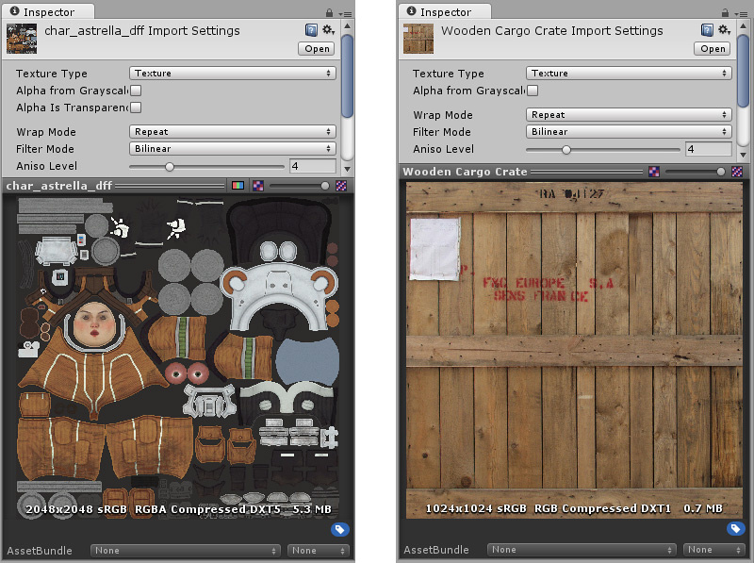两个典型反照率纹理贴图示例。左边是角色模型的纹理贴图，右边是木箱。请注意它们没有阴影和光照亮点。

## 透明度

反照率颜色的 Alpha 值控制着材质的透明度级别。仅当材质的 Rendering Mode（渲染模式）设置为 **Opaque** 之外的 Transparent 模式之一时，此设置才有效。如上所述，选择正确的透明度模式非常重要，因为此模式可确定您是否仍然会看到处于全值状态的反射和镜面高光，或它们是否也会根据透明度值淡出。

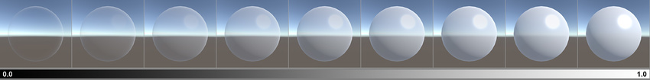从 0 到 1 范围内的透明度值，采用适合于逼真透明对象的 Transparent 模式

使用为 Albedo 参数指定的纹理时，可通过确保反照率纹理图像具有 **Alpha 通道**来控制材质的透明度。Alpha 通道值映射到透明度级别，其中以白色表示完全不透明，黑色表示完全透明。这将使材质可具有透明度不同的区域。

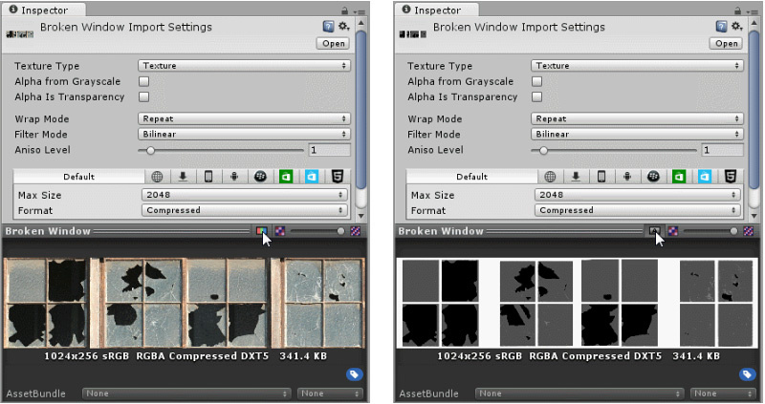带 RGB 通道和 Alpha 通道的导入纹理。可单击 RGB/A 按钮（如图所示）来切换所预览的图像的通道。 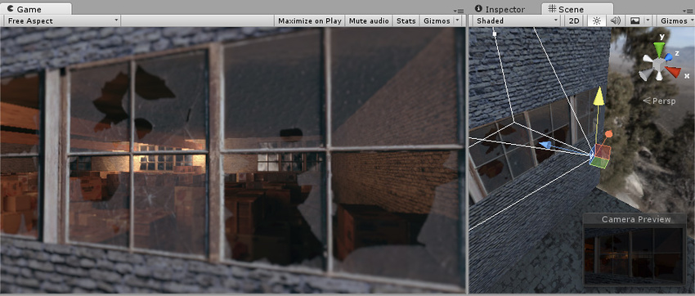最终结果是透过破碎的窗户窥视建筑物内部。玻璃的缺口位置是完全透明的，玻璃碎片是部分透明的，而框架是完全不透明的。

# Specular 模式：Specular 参数

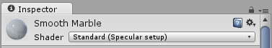

### Specular 参数

**Specular** 参数仅在使用 **Specular setup** 时可见，如上图的 **Shader** 字段中所示。镜面反射 (Specular) 效果本质上是场景中光源的直接反射，通常会在对象表面上显示为明亮的高光和反光（尽管镜面高光也可能是微妙或漫射的）。

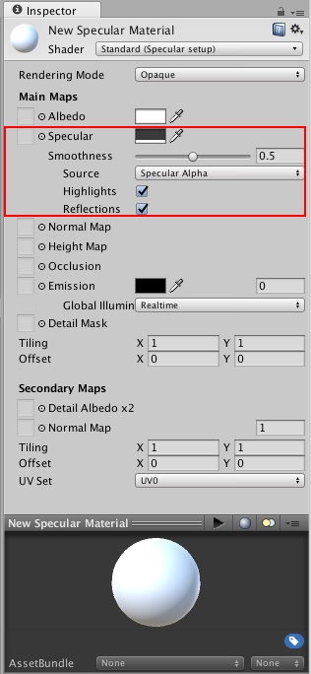

**Specular setup** 和 **Metallic setup** 都会产生镜面高光，因此选择使用哪个选项更多取决于设置和您的艺术偏好。在 **Specular setup** 中，可直接控制镜面高光的亮度和色调，而在 **Metallic setup** 中，可控制其他参数，镜面高光的强度和颜色会作为其他参数设置的自然结果而出现。

在 Specular 模式下工作时，__Specular__ 参数中的 RGB 颜色将控制镜面反射率的强度和色调。这包括来自光源的光泽和来自环境的反射。Smoothness 参数控制着镜面反射效果的清晰度。在平滑度值较低的情况下，即使强烈的镜面反射也会出现模糊和漫射。在平滑度值较高的情况下，镜面反射更明显、更清晰。

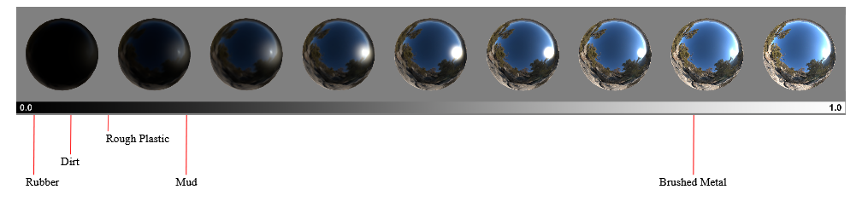

一组从 0 到 1 的镜面反射平滑度值

有时，可能希望改变材质表面上的 **Specular** 值；例如，如果纹理包含角色的外套，而外套上有一些闪亮的按钮，您会希望按钮的镜面反射值高于服装面料的镜面反射值。要实现此目的，请分配纹理贴图，而不使用单个滑动条值。这样可以根据镜面反射贴图的像素颜色更好地控制材质表面上的镜面光反射的强度和颜色。

为 **Specular** 参数分配纹理后，__Specular__ 参数和 **Smoothness** 滑动条都将消失。取而代之的是，材质的 Specular 级别由纹理本身的__红色**、**绿色__和__蓝色__通道中的值控制，而材质的 Smoothness 级别由同一纹理的 Alpha 通道控制。因此，通过提供单个纹理，即可将区域定义为粗糙或平滑，并具有不同的镜面反射级别和颜色。在使用纹理贴图来覆盖模型中许多具有不同要求的区域时（例如，单个角色纹理贴图通常包含多种表面要求，如皮鞋、布料、手和脸的皮肤以及金属搭扣），这将非常有用。

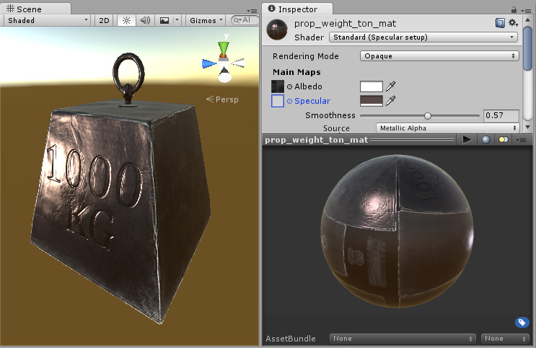一个 1000 千克秤砣的示例，它具有来自方向光的强烈镜面反射。

此处，镜面反射和平滑度由颜色和 **Smoothness** 滑动条定义。由于未分配纹理，因此镜面反射和平滑度在整个表面上保持不变。这种状态并非总是令人满意，特别是在反照率纹理映射到模型上各种不同区域（也称为纹理图集）的情况下。

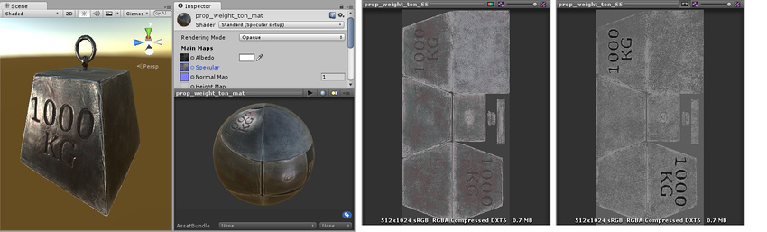相同的模型，但分配了镜面反射贴图，而不是使用常量值。

此处，纹理贴图控制着镜面反射和平滑度。这种情况下允许镜面反射在模型的表面上变化。请注意，边缘具有比中心位置更高的镜面反射效果，表面对光线有一些微妙的颜色响应，并且字母内部的区域不再有镜面高光。右图是用于控制镜面反射颜色和强度的 RGB 通道以及用于控制平滑度的 Alpha 通道。

**注意**：黑色镜面反射颜色 (0,0,0) 将使镜面反射效果无效。

# Metallic 模式：Metallic 参数

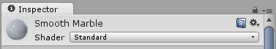

在**金属性 (Metallic) 工作流程**（与镜面反射 (Specular) 工作流程相反）中工作时，表面的反射率和光响应将由 Metallic 级别和 Smoothness 级别进行修改。

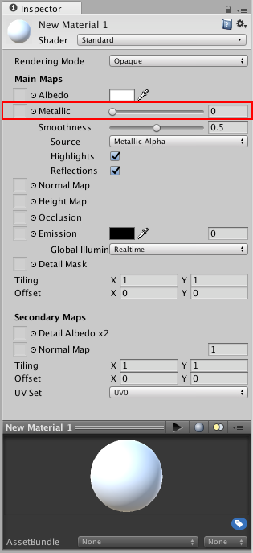

使用此工作流程时仍会生成镜面反射，但它们是自然产生的，具体取决于您为 Metallic 和 Smoothness 级别提供的设置，而不是进行显式定义。

**Metallic 模式不仅适用于看起来具有金属性的材质！**此模式之所以称为金属性 (Metallic) 模式，是因为您可以控制表面的金属性或非金属性。

### Metallic 参数

材质的金属性 (Metallic) 参数决定了表面有多么“像金属”。当表面具有较高的金属性时，它会在更大程度上反射环境，并且反照率颜色将变得不那么明显。在最高金属性级别下，表面颜色完全由来自环境的反射驱动。当表面的金属性较低时，其反照率颜色会更清晰，并且所有表面反射均在表面颜色的基础之上可见，而不是遮挡住表面颜色。

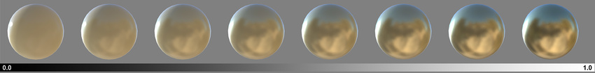从 0 到 1 范围内的金属性值（所有样本的平滑度均设置为 0.8）

默认情况下，如果未分配纹理，则 Metallic 和 Smoothness 参数均由滑动条控制。对于某些材质来说，这已足够了。但是，如果模型表面某些区域在反照率纹理中具有混合表面类型，则可以使用纹理贴图来控制金属性和平滑度级别在材质表面上的变化。例如，如果纹理包含角色的服装，其中包括一些金属搭扣和拉链，您会希望搭扣和拉链的金属性值高于服装面料的金属性值。为实现此目的，我们不使用单个滑动条值，而是可以分配一个纹理贴图，在贴图中为搭扣和拉链区域提供较亮的像素颜色，而为布料提供较暗的值。

为 Metallic 参数分配纹理后，Metallic 和 Smoothness 滑动条都将消失。取而代之的是，材质的 Metallic 级别由纹理的红色通道中的值控制，而材质的 Smoothness 级别由纹理的 Alpha 通道控制。（这意味着忽略绿色和蓝色通道）。也就是说，使用单个纹理即可将区域定义为粗糙或平滑以及金属性或非金属性；在使用纹理贴图来覆盖模型中许多具有不同要求的区域时（例如，单个角色纹理贴图通常包含多种表面要求：皮鞋、布料、手和脸的皮肤以及金属搭扣），这将非常有用。

Metallic 模式：Metallic 参数

法线贴图（凹凸贴图）

# 平滑度

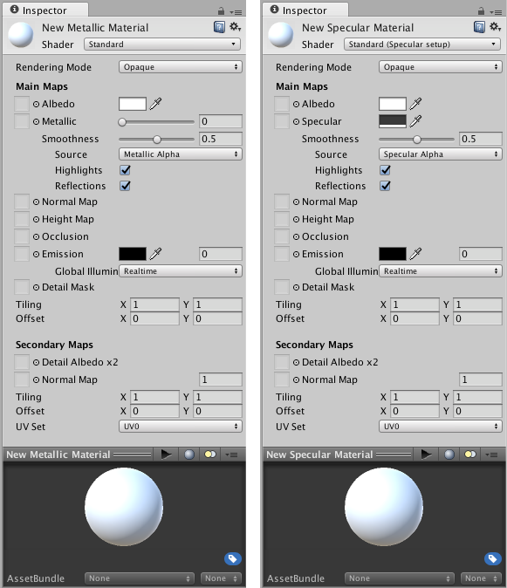在金属性和镜面反射着色器模式下显示的平滑度参数。

平滑度的概念同时适用于镜面反射 (Specular) 工作流程和金属性 (Metallic) 工作流程，并且在两者中的工作方式非常相同。默认情况下，如果未分配 Metallic 或 Specular 纹理映射，则材质的平滑度由滑动条控制。此滑动条可用于控制表面上的“微表面细节”或平滑度。

上面同时显示了两种着色器模式，因为如果您选择使用 **Metallic** 或 **Specular** 参数的纹理贴图，则会从该贴图中获取平滑度值。本页面后面将对此进一步详细说明。

一组从 0 到 1 的平滑度值

在 Unity 中，“微表面细节”不是直接可见的。它是光照计算中使用的概念。但是，您可以看到这个微表面细节的效果，它表示当光线从对象反弹时散射的光量。在光滑的表面上，所有光线都倾向于以可预测和一致的角度反弹。在极端的情况下，一个完美光滑表面的光反射就像镜子一样。较不光滑的表面会在较宽的角度范围内反光（当光照射到微表面的凸起时），因此反射具有较少的细节并以更倾向于漫射的方式在表面上扩散。

平滑度值为低、中、高情况下的比较（从左到右），以图表形式显示了材质的理论微表面细节。黄线表示光线到达表面并在不同平滑度下出现的反射角度。

光滑的表面具有非常低的微表面细节，或者根本没有，因此光线以均匀的方式反弹，形成清晰的反射。粗糙的表面在其微表面细节中具有高峰和低谷，因此光线在很宽的角度范围内反弹，平均下来将产生漫射颜色，看不到清晰的反射。

平滑度值为低、中、高情况下的比较（从上到下）。

在低平滑度级别下，表面上每个点的反射光来自较宽的区域，因为微表面细节凹凸不平并散射光。在高平滑度值下，每个点的光线来自狭窄的聚焦区域，因此能更清晰地反射对象的环境。

## 使用平滑度纹理贴图

与许多其他参数类似，您可以分配纹理贴图，而不使用单个滑动条值。这样可以更好地控制材质表面上的镜面光反射的强度和颜色。

使用贴图而不使用滑动条意味着，可创建包含表面上各种平滑度级别的材质（通常设计为与反照率纹理中显示的值匹配）。

| **属性：** | **功能：** |
| --- | --- |
| **Smoothness source** | 选择存储了平滑度值的纹理通道。 |
| Specular/Metallic Alpha | 由于表面上每个点的平滑度是单个值，因此数据只需要图像纹理的单个通道。所以，通常认为平滑度数据存储在用于金属性或镜面反射纹理贴图的相同图像纹理的 Alpha 通道中（具体取决于使用的是这两种模式中的哪一种）。 |
| Albedo Alpha | 此选项可减少纹理总数，或者对 Smoothness 和 Specular/Metallic 使用不同分辨率的纹理。 |
| **Highlights** | 选中此框可禁用高光。这是针对移动端的可选性能优化选项。它会从标准着色器中移除高光计算。此设置对外观的影响主要取决于 Specular/Metallic 值和 Smoothness。 |
| **Reflections** | 选中此框可禁用环境反射。这是针对移动端的可选性能优化选项。它会从标准着色器中移除高光计算。此情况下不对环境贴图进行采样，而是使用近似值。此设置对外观的影响取决于平滑度。 |

更光滑的表面更具反光性，并具有更小、更紧密聚焦的镜面高光。不太光滑的表面的反射率不太高，因此镜面高光不太明显，并会在表面上扩散得更广。通过将镜面反射和平滑度贴图与反照率贴图中的内容进行匹配，即可开始创建非常逼真的纹理。

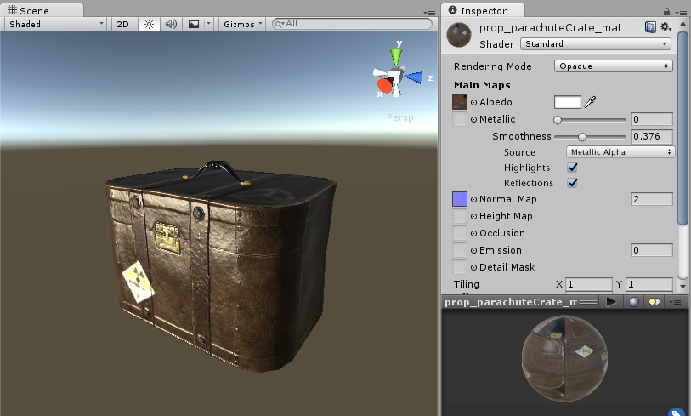此图显示了没有金属性贴图的手提箱模型

在上面的示例中，手提箱具有反照率贴图，但没有可用于金属性的纹理。这意味着整个对象具有单一的金属性和平滑度值，这是不理想的。皮革带、金属搭扣、贴纸和手柄都应具有不同的表面属性。

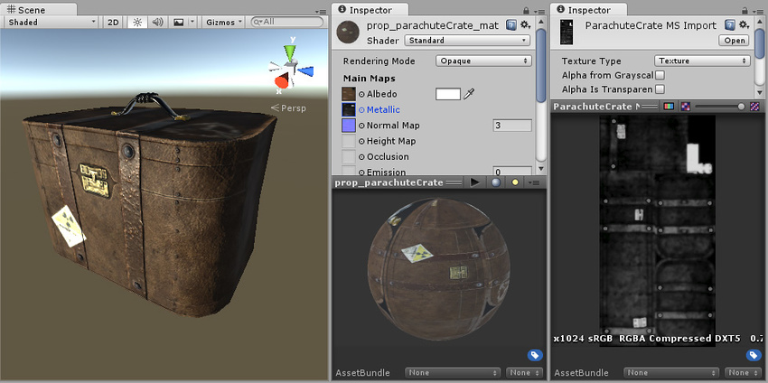此图显示了已应用金属性贴图的手提箱模型

此示例中已分配金属/平滑度纹理贴图。搭扣现在具有较高的金属性值并相应地响应光照。皮革带比箱体的皮革本身更亮，但它们具有较低的“Metallic”值，因此看起来是闪亮的非金属表面。最右边的黑白贴图显示了金属为较亮区域，而皮革为中低灰色。

# 法线贴图（凹凸贴图）

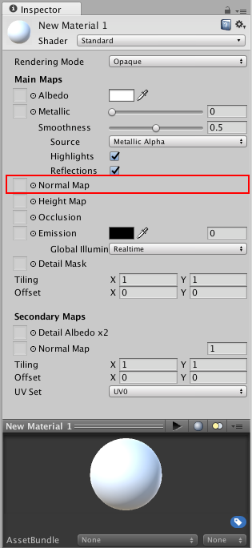

法线贴图 (Normal Map) 是一种**凹凸贴图 (Bump Map)**。它们是一种特殊的纹理，可让您将表面细节（如凹凸、凹槽和划痕）添加到模型，从而捕捉光线，就像由真实几何体表示一样。

例如，您可能希望显示一个表面，在表面上有凹槽和螺钉或铆钉，比如飞机机身。为实现此目的，一种方法是将这些细节建模为几何体，如下所示。

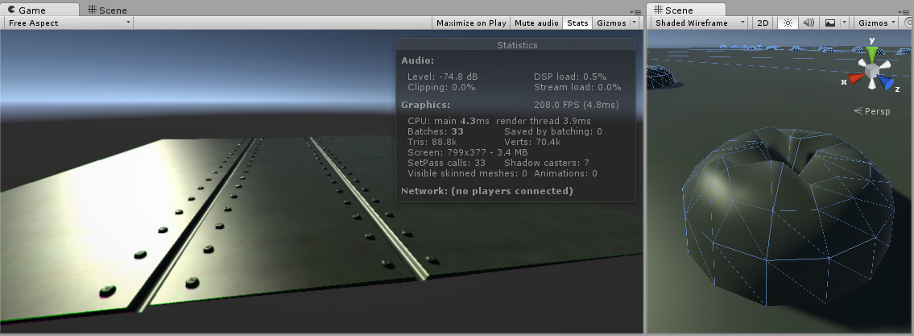细节建模飞机金属板为真实几何体。

根据具体情况，将这些微小的细节建模为“真实”几何体通常并非一种好的思路。在右侧，您可以看到构成单个螺丝头的细节所需的多边形。在具有大量精细表面细节的大型模型上，这种方案需要绘制极大数量的多边形。为了避免这种情况，我们应使用法线贴图来表示精细的表面细节，而使用分辨率较低的多边形表面来表示模型的较大形状。

如果我们改用凹凸贴图来表示此细节，则表面几何体可以变得简单得多，并且细节将通过纹理呈现，用纹理来调节表面如何反射光。现代图形硬件可以非常快速地完成此过程。现在，金属表面可变为一个简单多边形平面，而螺钉、铆钉、凹槽和划痕将捕捉光线，并会因为纹理而显得有深度。

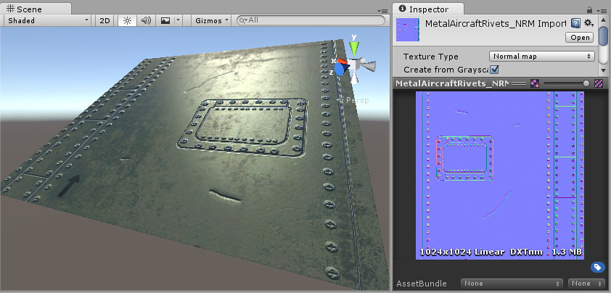在法线贴图中定义了螺钉、凹槽和划痕，此贴图将修改从这个简单多边形平面的表面反射光线的方式，给人以 3D 细节的印象。除了铆钉和螺钉外，纹理还可以让我们包含大量其他细节，如细微的凹凸和划痕。

在现代游戏开发的美术制作流程中，美术师将使用他们的 3D 建模应用程序基于超高分辨率的源模型生成法线贴图。然后将法线贴图映射到可直接用于游戏的较低分辨率的模型版本，从而使用法线贴图渲染原始的高分辨率细节。

# 如何创建和使用凹凸贴图

凹凸贴图是一种相对较旧的图形技术，但仍然是创建高细节度的逼真实时图形所需的核心方法之一。凹凸贴图通常也称为**法线贴图**或**高度贴图 (Height Map)**，但这些术语的含义略有不同，下文稍后将进行说明。

## 什么是表面法线？

为了真正解释法线贴图的工作原理，我们将首先介绍什么是“**法线**”以及如何在实时光照中使用法线。可能最基本的例子就是一个模型的每个表面多边形仅根据相对于光线的表面角度获得光照。表面角度可表示为表面垂直方向突出的一条线，而相对于表面的该方向（矢量）即称为“**表面法线**”，或简称为**法线**。

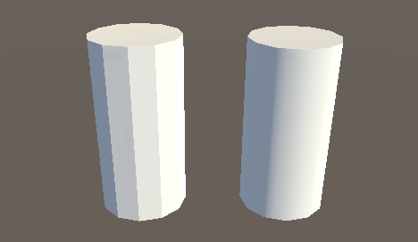两个 12 面圆柱体，左侧带有平面着色，右侧带有平滑着色

在上图中，左圆柱体具有基本的平面着色，并且每个多边形根据其与光源的相对角度进行着色。每个多边形上的光照在多边形区域内保持恒定，因为该表面是平坦的。以下是显示了线框网格的同样两个圆柱体：

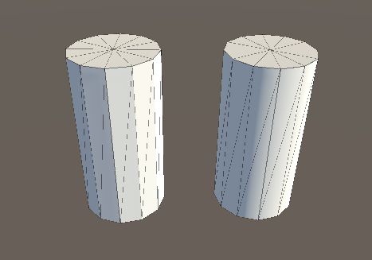两个 12 面圆柱体，左侧带有平面着色，右侧带有平滑着色

右侧的模型与左侧的模型具有相同数量的多边形，但是显示为平滑着色；多边形上的光照产生了曲面外观。为什么会这样？原因是用于反射光线的每个点处的**表面法线**沿着多边形的宽度逐渐变化，所以对于表面上的任何给定点，光反射表现为好像该表面是弯曲的而不是实际的平坦恒定多边形。

以 2D 图的形式查看时，平面着色圆柱体外侧的三个表面多边形将如下所示：

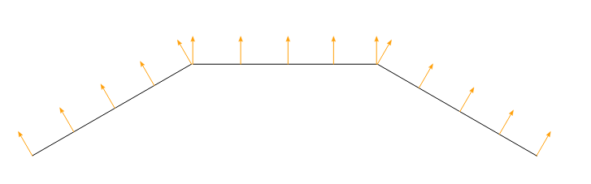以 2D 图的形式查看时，三个多边形上的平面着色

表面法线用橙色箭头表示。这些值用于计算光线如何从表面反射，所以您可以看到光线沿着每个多边形的长度具有相同响应，因为表面法线指向相同的方向。因此就会产生“平面着色”，这也是左圆柱体的多边形看起来有硬边的原因。

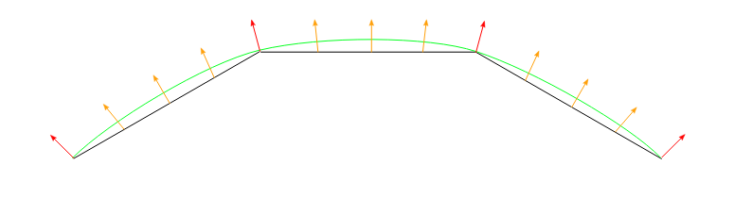然而，对于平滑着色的圆柱体，表面法线在平面多边形上发生变化，如下所示：

以 2D 图的形式查看时，三个多边形上的平滑着色

法线方向在平面多边形表面上逐渐变化，因此表面上的着色产生了平滑曲线的印象（如绿线所示）。这不会影响网格的实际多边形性质，只会影响在平面表面上计算光照的方式。这种明显的曲面并不存在，以掠射角观察这些面时将揭示出平面多边形的真实性质，但从大多数视角看，圆柱体看起来具有平滑的曲面。

使用这种基本平滑着色时，实际上只根据**每个顶点**来存储确定法线方向的数据，因此该表面上的变化值是从一个顶点到下一个顶点之间进行插值的。在上图中，红色箭头表示每个顶点存储的法线方向，橙色箭头表示多边形区域上的内插法线方向的示例。

## 什么是法线贴图？

法线贴图使表面法线的这种修改更进一步，使用纹理来存储有关如何修改模型上的表面法线的信息。法线贴图是映射到模型表面的图像纹理，类似于常规颜色纹理，但法线贴图纹理中的每个像素（称为**纹理像素**）表示平面法线方向与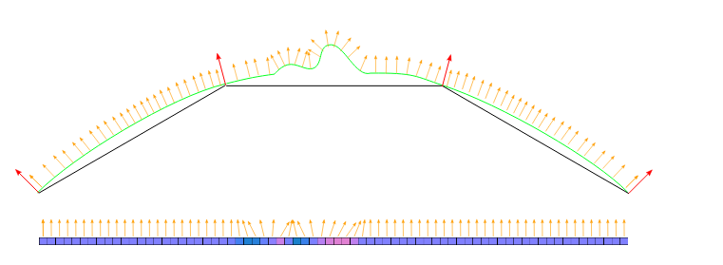平面（或平滑插值）多边形“真实”表面法线之间的偏差。

以 2D 图的形式查看时，三个多边形的法线贴图

该图再次以 2D 形式表示 3D 模型的表面上的三个多边形，每个橙色箭头对应于法线贴图纹理中的像素。下面的是法线贴图纹理的单像素切片。在中心位置，您可以看到法线已被修改，在多边形的表面上呈现出几个凹凸的外观。因为这些修改过的法线将用于光照计算，所以这些凹凸只会由于表面上的光照显示情况而变得明显。

原始法线贴图文件中可见的颜色通常具有蓝色色调，并且不包含任何实际的浅色或深色着色，这是因为这些颜色本身不打算按原样显示。实际上，每个纹理像素的 RGB 值表示方向矢量的 X、Y 和 Z 值，并作为对多边形表面的基本内插平滑法线的修改而应用。

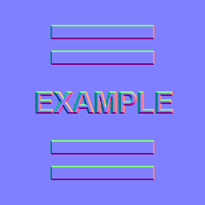法线贴图纹理示例

这是一个简单的法线贴图，包含一些凸起的矩形和文本的凹凸信息。此法线贴图可导入到 Unity 中，并放入标准着色器的 Normal Map 字段中。在材质中与颜色贴图（Albedo 贴图）相结合并应用于上述圆柱体网格的表面时，结果如下所示：

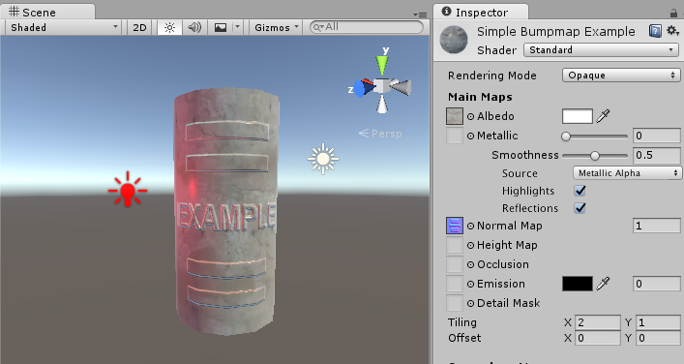应用于上面使用的圆柱体网格表面的法线贴图示例

同样，这不会影响网格的实际多边形性质，只会影响在表面上计算光照的方式。表面上明显凸起的字幕和形状并不存在，以掠射角观察这些面时将揭示出平面表面的真实性质，但从大多数视角看，圆柱体现在看起来具有从表面凸起的浮雕细节。

## 如何获取或制作法线贴图？

法线贴图通常与模型或纹理一起由 3D 或纹理美术师制作而成，并且通常镜像出反照率贴图的布局和内容。有时，法线贴图是手工制作的，有时是从 3D 应用程序中渲染出来的。

如何从 3D 应用程序渲染法线贴图超出了本文档的范畴，但基本概念是 3D 美术师将制作模型的两个版本：一个以多边形包含所有细节的高分辨率模型，还有一个可立即用于游戏的低分辨率模型。高分辨率模型的细节化程度太高，无法在游戏中以最佳状态运行（网格中有太多三角形），但需要在 3D 建模应用程序中用于生成法线贴图。然后，低分辨率版本的模型可以忽略非常精细的几何细节，这些细节现在已存储在法线贴图中，因此可以使用法线贴图来渲染该模型。一个典型的用例就是显示角色服装上的折痕、按钮、搭扣和接缝的凹凸细节。

有一些软件包可以分析常规摄影纹理中的光照，并从中提取法线贴图。为此，需要假设原始纹理从恒定方向接受光照，还要分析明暗区域并假设其与倾斜表面对应。但是，当实际使用凹凸贴图时，您需要确保反照率纹理没有来自图像中任何特定方向的光线（理想情况下应表示完全没有光线的表面的颜色），因为 Unity 将根据光线方向、曲面角度和凹凸贴图信息计算出光照信息。

下面提供了两个例子，一个是简单的重复石墙纹理及其对应的法线贴图，另一个是角色的纹理图集及其对应的法线贴图：

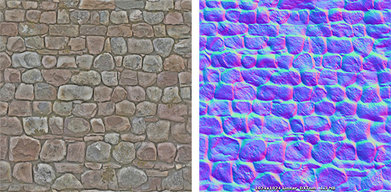石墙纹理及其对应的法线贴图纹理 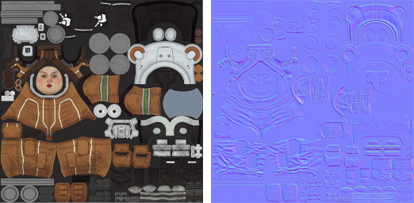角色纹理图集及其对应的法线贴图纹理图集

## 凹凸贴图、法线贴图和高度贴图有什么区别？

**法线贴图**和**高度贴图**都是凹凸贴图的类型。二者都包含一些数据用于表示较简单多边形网格的表面上的明显细节，但各自却以不同的方式存储这些数据。

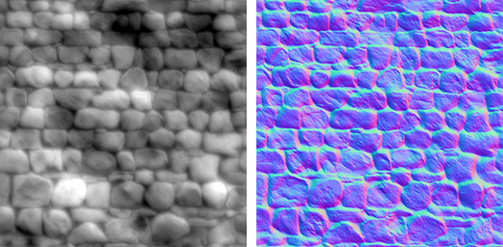左侧是用于石墙凹凸贴图的高度贴图。右侧是用于石墙凹凸贴图的法线贴图。

在上方左侧，您可以看到用于石墙凹凸贴图的高度贴图。高度贴图是一种简单的黑白纹理，其中每个像素表示该点在表面上看起来应该凸起的程度。像素颜色越白，该区域看起来越高。

法线贴图是 RGB 纹理，其中每个像素表示表面看起来应该面向的方向的差异（相对于其未经修改的表面法线）。由于矢量存储在 RGB 值中的方式，这些纹理往往为蓝紫色调。

现代实时 3D 图形硬件依赖于法线贴图，因为此类型的贴图包含了必要的矢量来修改在表面上反射光线的方式。Unity 还可接受高度贴图类型的凹凸贴图，但必须在导入时将其转换为法线贴图才能使用。

### 为什么呈现紫蓝色？

了解这一点对于使用法线贴图并不重要！跳过这一段是可以的。但是，如果真的想知道，请参考以下信息：RGB 颜色值用于存储矢量的 X、Y、Z 方向，其中的 Z 为“向上”（与 Unity 通常使用 Y 作为“向上”的惯例相反）。此外，纹理中的值视为经过减半处理，即添加了 0.5 的系数。这样就能存储所有方向的矢量。因此，为了将 RGB 颜色转换为矢量方向，必须乘以 2，然后减去 1。例如，RGB 值 (0.5, 0.5, 1) 或十六进制的 #8080FF 将得到矢量 (0,0,1)，这便是用于法线贴图的“向上”，并表示模型表面没有变化。这就是您在此页面前面的法线贴图“示例”的平面区域中看到的颜色。

一个法线贴图仅使用 #8080FF，此值转换为法向矢量 0,0,1，即“笔直向上”。这不会对多边形的表面法线进行任何修改，因此不会对光照产生任何变化。任何与此颜色不同的像素都会产生指向不同方向的矢量，因此会修改用于计算该点处光发射的角度。

一个 (0.43, 0.91, 0.80) 值将得出 (–0.14, 0.82, 0.6) 矢量，这是对表面的大幅修改。在石墙法线贴图的明亮青色区域中一些石头边缘可以看到这样的颜色。最终结果是，这些边缘按照非常不同的与石头较平坦面的角度捕捉光线。

这些石头的法线贴图中的明亮青色区域显示了针对每块石头顶部边缘多边形表面法线的大幅修改，使它们能够以正确的角度捕捉光线。

法线贴图

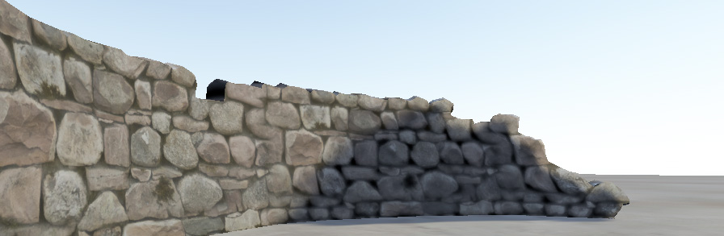无凹凸贴图效果的石墙。岩石的边缘和小平面不能捕捉场景中的定向太阳光。 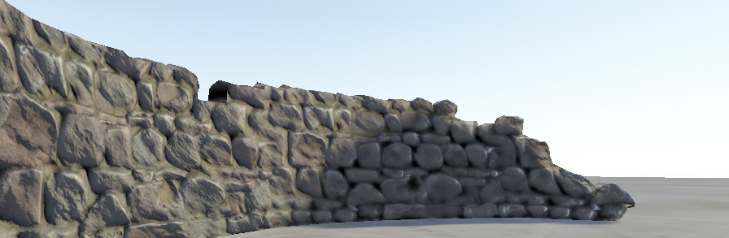采用凹凸贴图的相同石墙。朝向太阳的石头边缘反射的定向太阳光与石头的正面非常不同，边缘反射光照朝向其他方向。 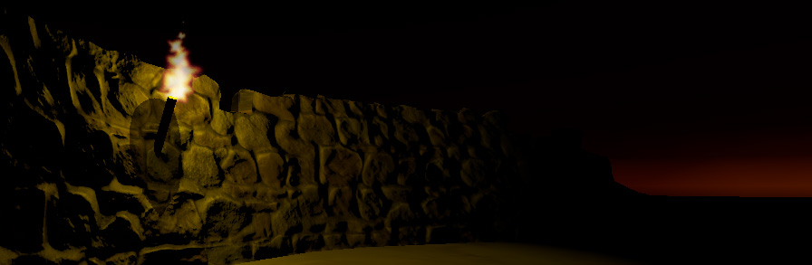位于另一个不同光照场景中的相同凹凸贴图石墙。点光源火炬照亮了石头。根据基本模型（多边形）光线照射角度并通过法线贴图中的矢量进行调整后产生石墙每个像素的光照。因此，面向光源的像素较明亮，而背离光源的像素更暗或处于阴影中。

## 如何导入和使用法线贴图和高度贴图

像往常一样，可通过将纹理文件放入 Assets 文件夹的方式导入法线贴图。但是，需要告诉 Unity，此纹理为法线贴图。为此，可在导入检视面板 (Inspector) 设置中将“Texture Type”设置更改为“Normal Map”。

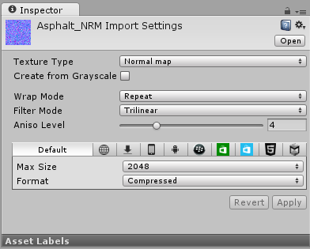

要将黑白高度贴图作为法线贴图导入，除了需要选中“Create from Greyscale”选项外，过程几乎完全相同。

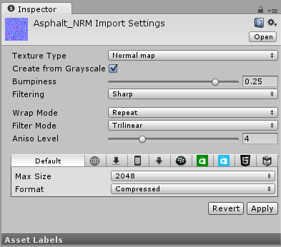

选中“Create From Greyscale”后，检视面板中将显示 Bumpiness 滑动条。从高度贴图中的高度进行转换时，可使用此滑动条来控制法线贴图中的角度剧烈程度。较低的凹凸值意味着，即使高度贴图中的鲜明对比度也会转换为平缓的角度和凹凸。较高的值会产生夸张的凹凸和对凹凸的高对比度光照响应。

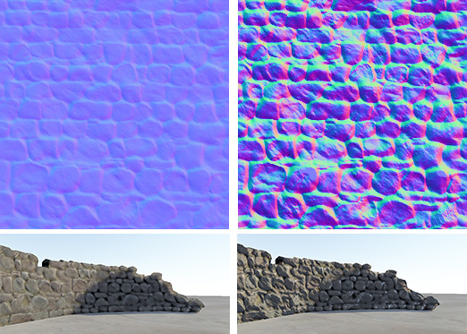将高度贴图作为法线贴图导入时的低和高凹凸设置以及对模型产生的最终效果。

在资源中放入法线贴图后，可将其放入检视面板中的材质 Normal Map 字段。标准着色器有一个 Normal Map 字段，许多较旧的旧版着色器也支持法线贴图。

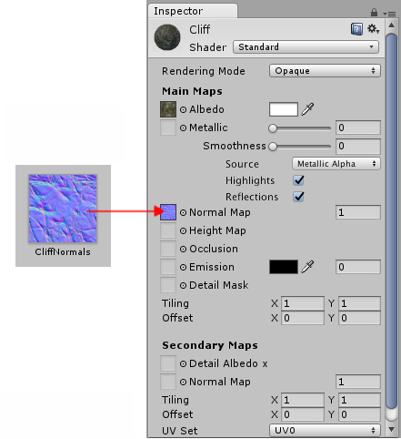将法线贴图纹理放入使用标准着色器的材质中的正确插槽

如果导入了法线贴图或高度贴图，但未将其标记为法线贴图（通过选择 **Texture Type: Normal Map**，如上所述），材质检视面板将发出有关此问题的警告并提供修复此问题的解决方案，如下所示：

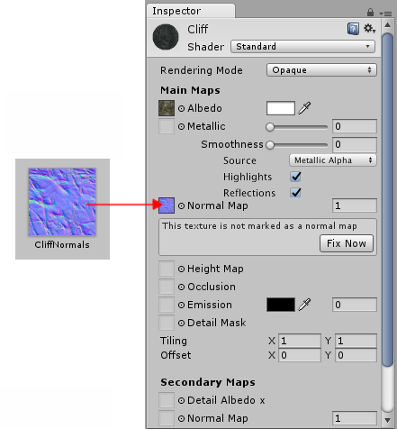尝试使用未在检视面板中标记为法线贴图的法线贴图时，系统会显示“Fix Now”警告。

单击“Fix Now”与在纹理检视面板设置中选择 **Texture Type: Normal Map** 具有相同的效果。如果您的纹理确实是发现地图，此操作将起作用。但是，如果是灰度高度贴图，系统不会自动检测到这一情况，因此对于高度图，必须始终在纹理的 Inspector 窗口中选中“Create from Greyscale”选项。

## 辅助法线贴图

您可能还注意到，标准着色器的材质检视面板下方较远位置还有第二个 Normal Map 字段。此选项允许您使用额外的法线贴图来创建额外的细节。您可以使用与常规 Normal Map 字段相同的方式将法线贴图添加到此字段中，但此处的意图是您应当使用不同的平铺比例或频率，从而使两个法线贴图以不同的比例一起生成高细节级别。例如，常规法线贴图可能定义墙壁或车辆上的镶板细节，并使用面板边缘的凹槽。辅助法线贴图可为表面上的划痕和磨损提供非常精细的凹凸细节，因此能够使用基础法线贴图的比例的 5 至 10 倍进行平铺。这些细节可能非常精细，只有仔细检查时才能看到。要在基础法线贴图上有这么多细节，基础法线贴图必须非常大，但是通过将二者放在不同比例下，可使用两个相对较小的法线贴图纹理来实现较高的整体细节级别。

# 高度贴图

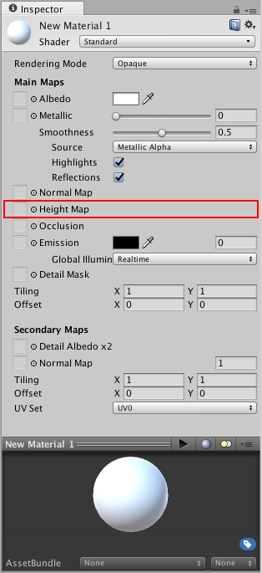

高度贴图（也称为视差贴图）是与法线贴图类似的概念，但是这种技术更复杂，因此性能成本也更高。高度贴图往往与法线贴图结合使用，通常情况下，当纹理贴图负责渲染表面的大型凸起时，高度贴图用于为表面提供额外的定义。

虽然法线贴图可修改纹理表面上的光照，但视差高度贴图更进一步并实际上可移动可见表面纹理的区域，从而实现一种表面级遮挡效果。这意味着，对于明显的凸起，它们的近侧（面向摄像机）将膨胀和扩大，而它们的远侧（背离摄像机）将减小并且看起来被遮挡。

这种效果尽管可以产生非常令人信服的 3D 几何体表示，但仍然受限于对象网格的平面多边形的表面。也就是说，虽然表面凸起看起来会突出和相互遮挡，但模型的“轮廓”绝不会被修改，因为最终效果将绘制到模型的表面上，不会修改实际的几何体。

高度贴图应为灰度图像，其中以白色区域表示纹理的高区域，以黑色表示低区域。以下是典型的反照率贴图和要匹配的高度贴图。

# 遮挡贴图

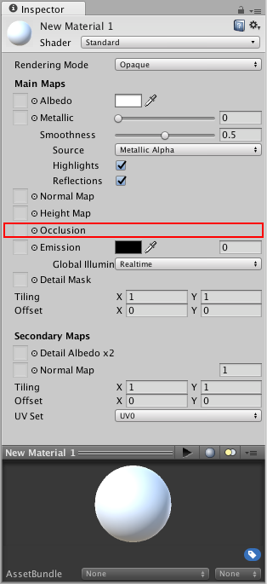

遮挡贴图用于提供关于模型哪些区域应接受高或低间接光照的信息。间接光照来自环境光照和反射，因此模型的深度凹陷部分（例如裂缝或折叠位置）实际上不会接收到太多的间接光照。

遮挡纹理贴图通常由 3D 应用程序使用建模器或第三方软件直接从 3D 模型进行计算。

遮挡贴图是灰度图像，其中以白色表示应接受完全间接光照的区域，以黑色表示没有间接光照。有时，对于简单的表面而言，这就像灰度高度贴图一样简单（例如前面高度贴图示例中显示的凸起石墙纹理）。

在其他情况下，生成正确的遮挡纹理稍微复杂一些。例如，如果场景中的角色穿着罩袍，则罩袍的内边缘应设置为非常低的间接光照，或者完全没有光照。在这些情况下，遮挡贴图通常将由美术师制作，使用 3D 应用程序基于模型自动生成遮挡贴图。

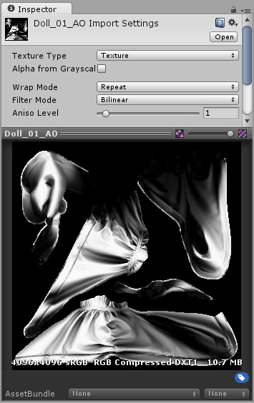此遮挡贴图指明了角色袖子上暴露或隐藏在环境光照下的区域。它用于下图所示的模型。 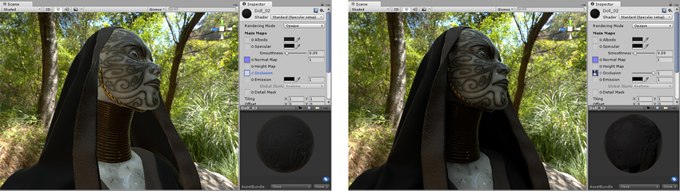应用遮挡贴图之前和之后的比较。在左侧，部分遮挡的区域（尤其是颈部周围的织物褶皱）的光照亮度太高。在分配环境光遮挡贴图后，这些区域不再被周围树木繁茂环境的绿色环境光所照亮。

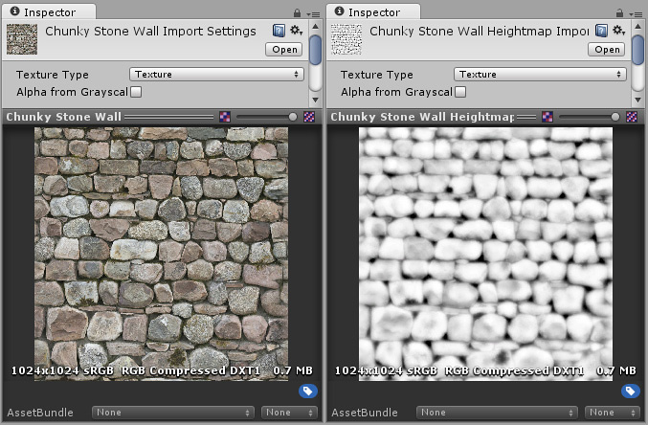反照率颜色贴图和要匹配的高度贴图。 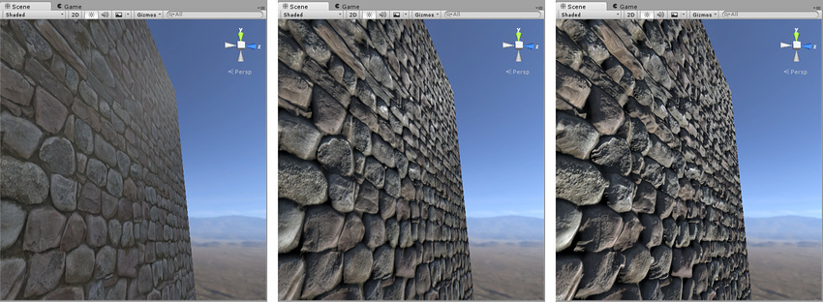

上图从左到右为： 1.分配了反照率贴图但未分配法线贴图和高度贴图的岩石墙壁材质。 2.分配了法线贴图。表面上的光照经过修改，但岩石不会相互遮挡。 3.分配了法线贴图和高度贴图的最终效果。岩石看起来从表面突出，较近的岩石似乎遮挡了它们后面的岩石。

通常情况下（但非总是如此），用于高度贴图的灰度图像也适合用于遮挡贴图。有关遮挡贴图的信息，请参阅下一部分。